Cochabamba, 20 de agosto de 2018

Señor:

Lic. Corina Flores Villarroel

CONSULTOR TIS

Presente

Ref.: Postulación a la Convocatoria CPTIS-2408-2018

De nuestra mayor consideración, mediante la presente le hacemos llegar los más cordiales saludos, la empresa VENSOFT S.R.L, mediante su representante legal a la Ing. Rebeca Gonzales Breton, con C.I. 7980787 cbba, hace conocer el interés de postulación a la Convocatoria CPTIS-2408-2018 del proyecto Registro de Perfiles de proyectos finales de grado.

Dado que contamos con amplia experiencia de más de 5 años en campo de desarrollo de software, cumpliendo con los estándares de calidad, certificaciones a nivel nacional e internacional, por tanto creemos ser capaces de cumplir sus expectativas en cuanto a los objetivos que usted solicita.

Estamos seguros de que nuestra empresa puede cumplir con todos sus requerimientos así como brindarle el apoyo que usted requiera en cualquier etapa del proceso de desarrollo de software. Asimismo, estamos a su disposición para poder servirle en caso de cualquier duda o consulta.

Agradeciendo de antemano la deferencia hacia nuestra empresa, nos despedimos cordialmente.

_________________________

Rebeca Gonzales Breton

CI. 7980787 cbba

COCHABAMBA-BOLIVIA

**ACTA DE CONSTITUCIÓN**

**NOTARIO DE FÉ PÚBLICA**

A los 17 días del mes de agosto de 2013, se hicieron presentes en la notaría n°30, de la ciudad de Cochabamba, Bolivia; los señores:

* Alejandro Mamani Raúl, mayor de edad identificado con la cédula de identidad 6411948 cbba y con domicilio en Zona Pucara grande
* Rodrigo David Fuentes Contreras, mayor de edad identificado con la cédula de identidad 9332363 cbba y con domicilio en villa candelaria.
* Rebeca Gonzales Breton, mayor de edad identificado con la cédula de identidad 7980787 cbba. y con domicilio en zona norte tirani.
* Ivan Marcos Calle Mollo, mayor de edad identificado con la cédula de identidad 8052541 cbba. y con domicilio en Villa Pagador Av. Pisiga.

Para manifestar su voluntad de constituir una sociedad de responsabilidad limitada la cual se regirá por los siguientes estatutos:

**PRIMERO (DENOMINACIÓN y/o RAZÓN SOCIAL):**

Constituir una empresa Software con fines de lucro denominada **VENTURE SOFTWARE S.R.L.,** que para efectos legales, a partir de la firma de la presente se denominará **VENSOFT S.R.L**.

**SEGUNDO (REPRESENTANTE LEGAL):**

Elección del representante legal de la empresa, eligiendo a Ing. Rebeca Gonzales Breton como representante legal de la empresa.

**TERCERO (OBJETIVO):**

La empresa tiene por objetivo dedicarse a:

* Desarrollo de Software con tecnologías que emergen en el área.
* Pruebas de automatización.
* Consultoría en el área de desarrollo de software.

**CUARTA (DIRECCIÓN):**

La empresa tendrá su dirección legal en Av. Oquendo #342, entre c. Sucre y av. Heroínas de la Ciudad de Cochabamba, sin perjuicio alguno de poder establecer sucursales dentro y fuera del país.

**QUINTA (CAPITAL):**

El capital social constituido es por Bs. 100.000 (00/100 BOLIVIANOS), dividido en 4 cuotas de capital de 25.000 Bolivianos cada una, íntegramente aportados y pagados en moneda de curso legal y que corresponden a los socios de la siguiente manera:

|  |  |  |  |
| --- | --- | --- | --- |
| Socio | Número de cuotas | Valor en bs | porcentaje |
| Alejandro Mamani Raúl | 1 | 25000 | 25% |
| Rebeca Gonzales Breton | 1 | 25000 | 25% |
| Rodrigo Fuentes | 1 | 25000 | 25% |
| Ivan Marcos Calle Mollo | 1 | 25000 | 25% |
| Totales | 4 | 100000 | 100% |

**SEXTA (DURACIÓN):**

La empresa tendrá una duración de 10 años, computables a partir de la fecha de inscripción en el Registro de Comercio, transcurridos los cuales se procederá a su disolución y liquidación.

**SÉPTIMA (ORGANIZACIÓN):**

La empresa VENSOFT está organizada de la siguiente manera:

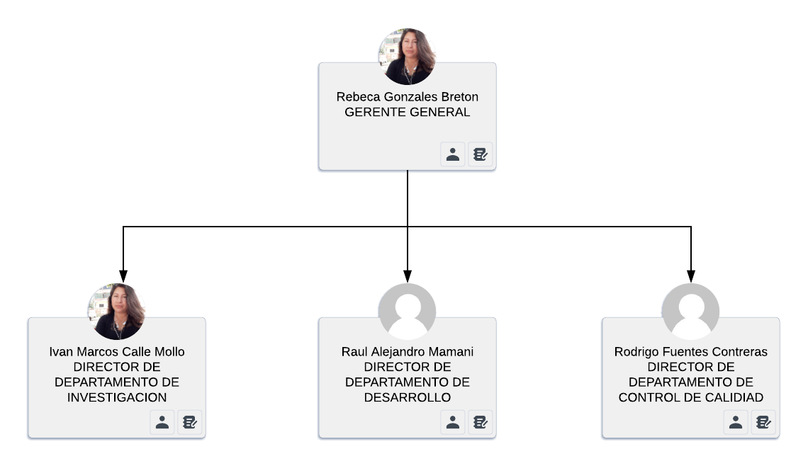

**OCTAVA (DERECHOS, OBLIGACIONES Y SANCIONES DE LOS SOCIOS):**

Los socios tienen derecho a:

1. Solicitar informes en el período establecido sobre el progreso de los servicios brindados por la empresa.
2. Control total sobre los recursos generados mediante todas las contrataciones de la empresa.
3. Cada uno de los accionistas tiene derecho de exigir el correcto cumplimiento de las obligaciones establecidas por y a los demás accionistas involucrados.
4. El trato para cada socio es igualitario, se establece como derecho el giro de llamadas de atención, memorándums, sanciones y despidos hacia cualquiera de los integrantes, con la previa aprobación de todos los socios.
5. En cuanto a las asambleas cada socio tiene derecho de voto, de ejercer su opinión y convocar a asambleas.

Los socios tienen las siguientes obligaciones:

1. Asistir con puntualidad a cada una de las reuniones planificadas así como en las emergentes.
2. Presentar las tareas asignadas en el tiempo estimado, y en caso contrario el incumplimiento de las mismas debe ser informado con la debida anticipación, que el caso amerite, tal como se indica con el reglamento.
3. En caso de no poder estar presente en las reuniones y horarios establecidos, se debe informar con anticipación mínimamente de 24 horas, exceptuando los casos de emergencia que se pondrán en consideración, dadas las constancias tangibles de los mismos.

En caso de algún incumplimiento de las obligaciones, se tendrá las siguientes sanciones:

1. En caso de tres (3) faltas consecutivas o no en las reuniones de Socios el socio en

cuestión será expulsado automáticamente la sociedad.

2. En caso de no poder asistir a una reunión hasta el periodo de tolerancia acordado se cobrará una multa de cincuenta (50) Bs.

3. En caso de no cumplir con las obligaciones en caso de llamada se cobrará una multa de cincuenta (50) Bs.

4. Las multas serán cobradas por el Gerente General.

Otros derechos y obligaciones que sean estipulados mediante Asamblea General.

**NOVENA. (Asamblea de socios).**

La asamblea de socios constituye el máximo organismo de decisión de la sociedad y sus decisiones deberán ser acatadas estrictamente por todas y cada una de las partes de la Sociedad sin objeción alguna.

**Asamblea ordinaria:** son reuniones obligatorias los días:

* Lunes 9:45
* Martes 9:45
* Viernes 8:15

**Asamblea extraordinaria:** serán reuniones en otros días y horarios que serán avisadas 24 horas previas

**DÉCIMA PRIMERA (LIBRO DE ACTAS)**

Las actas estarán a cargo de un socio que será determinado en Asamblea de Socios y será responsable de su existencia y de la exactitud de sus datos.

Se llevará un libro de actas donde constará un extracto de las deliberaciones y se consignarán las resoluciones adoptadas tanto en Asamblea Ordinaria y Extraordinaria de Socios. Las actas serán firmadas por todos los socios.

**DÉCIMA SEGUNDA (DEL FALLECIMIENTO DE SOCIOS)**

Si falleciese alguno de los socios, la sociedad retendrá su capital social, utilidades y reservas los cuales se distribuirán equitativamente en los socios restantes.

**DÉCIMA TERCERA (DISOLUCIÓN)**

La sociedad podrá disolverse por las siguientes causas:

1. Por acuerdo de socios, cuyos votos representen dos terceras partes (2/3) del capital social.
2. Por vencimiento del término estipulado, salvo prórroga o renovación aprobada por unanimidad.
3. Por pérdida del cincuenta por ciento (50 %) del capital social y reservas constituidas
4. Por reducirse el número de socios a dos.

**DÉCIMA CUARTA (LIQUIDACIÓN)**

De operarse o decidirse la disolución de la sociedad, la Asamblea Extraordinaria designará un Liquidador o una Comisión Liquidadora que podrá estar integrada por varios liquidadores, socios, y fijará su remuneración.

Sus funciones son las de celebrar los actos necesarios con el objeto de realizar el activo y cancelar el pasivo, así como disponer de los bienes sociales con plenas facultades, cubrir las obligaciones y distribuir el patrimonio que resultase entre los socios en proporción a sus respectivas cuotas de capital.

**DÉCIMA QUINTA (ARBITRAJE)**

Todas las divergencias que se susciten entre los socios o entre la sociedad y los socios, con motivo del contrato social o las resoluciones de los órganos de la sociedad, será resuelta mediante procedimiento arbitral establecido por la Lic. Corina Flores Villarroel

**DÉCIMA SEXTA (ACEPTACIÓN):**

Los socios en su integridad declaramos aceptar las cláusulas anteriormente estipuladas en todas y cada una de sus partes. Ud. Señor Notario se servirá agregar las demás formalidades de estilo y seguridad.

_____________________ _____________________

Raúl Alejandro Mamani Rebeca Gonzales Breton

CI. 6411948 CI. 7980787

____________________ _________________________

Ivan Marcos Calle Mollo Rodrigo Fuentes Contreras

CI. 8052541 CI. 9332363

_____________________

Notario Público

**SOLVENCIA TÉCNICA**

**1. EQUIPO TÉCNICO**

El equipo técnico estará conformado por:

● Raul Alejandro Mamani

● Rebeca Gonzales Breton

● Ivan Marcos Calle Mollo

● Rodrigo Fuentes Contreras

|  |  |
| --- | --- |
| **Área técnica** | **Cant. personas (*)** |
| Desarrollo de software | 4 |
| Implantación de software | 2 |
| Servicios de soporte | 2 |
| Investigación de tecnología | 4 |
| Aseguramiento de calidad de software | 4 |
| Documentación del software | 4 |

## 2. CONOCIMIENTO TECNOLÓGICO

El equipo de desarrollo de la empresa cuenta con conocimiento de las siguientes tecnologías:

|  |  |
| --- | --- |
| Ítem | Tecnologia |
| Gestores de Base de datos | * MySQL * Herramientas de diseño   + Power Designer   + MySQL workbench * Postgresql |
| Lenguajes de programación | * **Frontend**   + HTML5-CSS3   + Bootstrap   + JavaScript   + Angular * **Backend**   + PHP   + Laravel   + Java   + Python   + C++ |
| Herramientas de apoyo al proceso de desarrollo | * Git * GitHub * Trello |

**Experiencia laboral**

* Desarrollo de un Sistema de inventarios
* Aplicación interactiva para Televisión digital
* Aplicación de simulación de trafico vertical
* Desarrollo de sistema de control de ventas

El equipo de desarrollo cuenta con experiencia de trabajo en otros proyectos. Se adjunta curriculum vitae de cada integrante para más detalles.